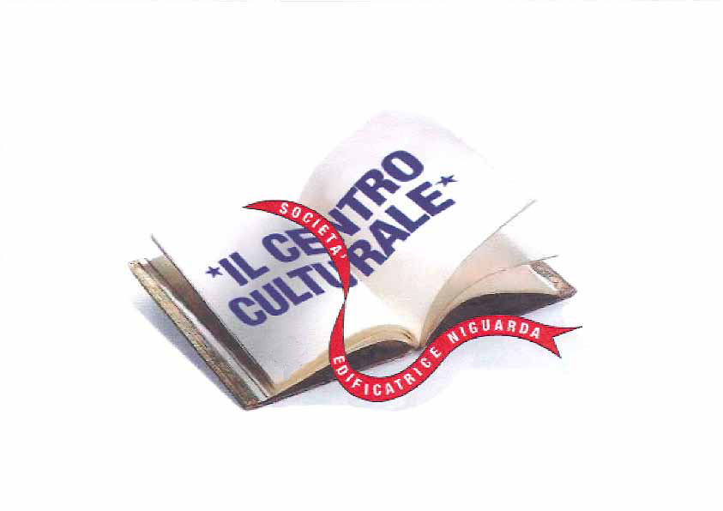


Venerdì 12 novembre 2010 alle ore 21

IL CENTRO CULTURALE
presenta

GIOVANNI TESTORI
e
“La Gilda del Mac Mahon”

Un incontro con Alberto Debenedetti che ci condurrà alla scoperta dello scrittore

L’attrice Serena Cazzola sarà “La Gilda” nella lettura scenica del racconto

Un contrabbasso, quale voce maschile, colloquierà con Gilda

Centro Culturale della Cooperativa
Via Hermada 14 - Milano
Tel. 02 66 11 44 99
centro.culturale@edificatrice-niguarda.it

INGRESSO LIBERO

